Kapitel 20 | Das Ende der alten Ordnung
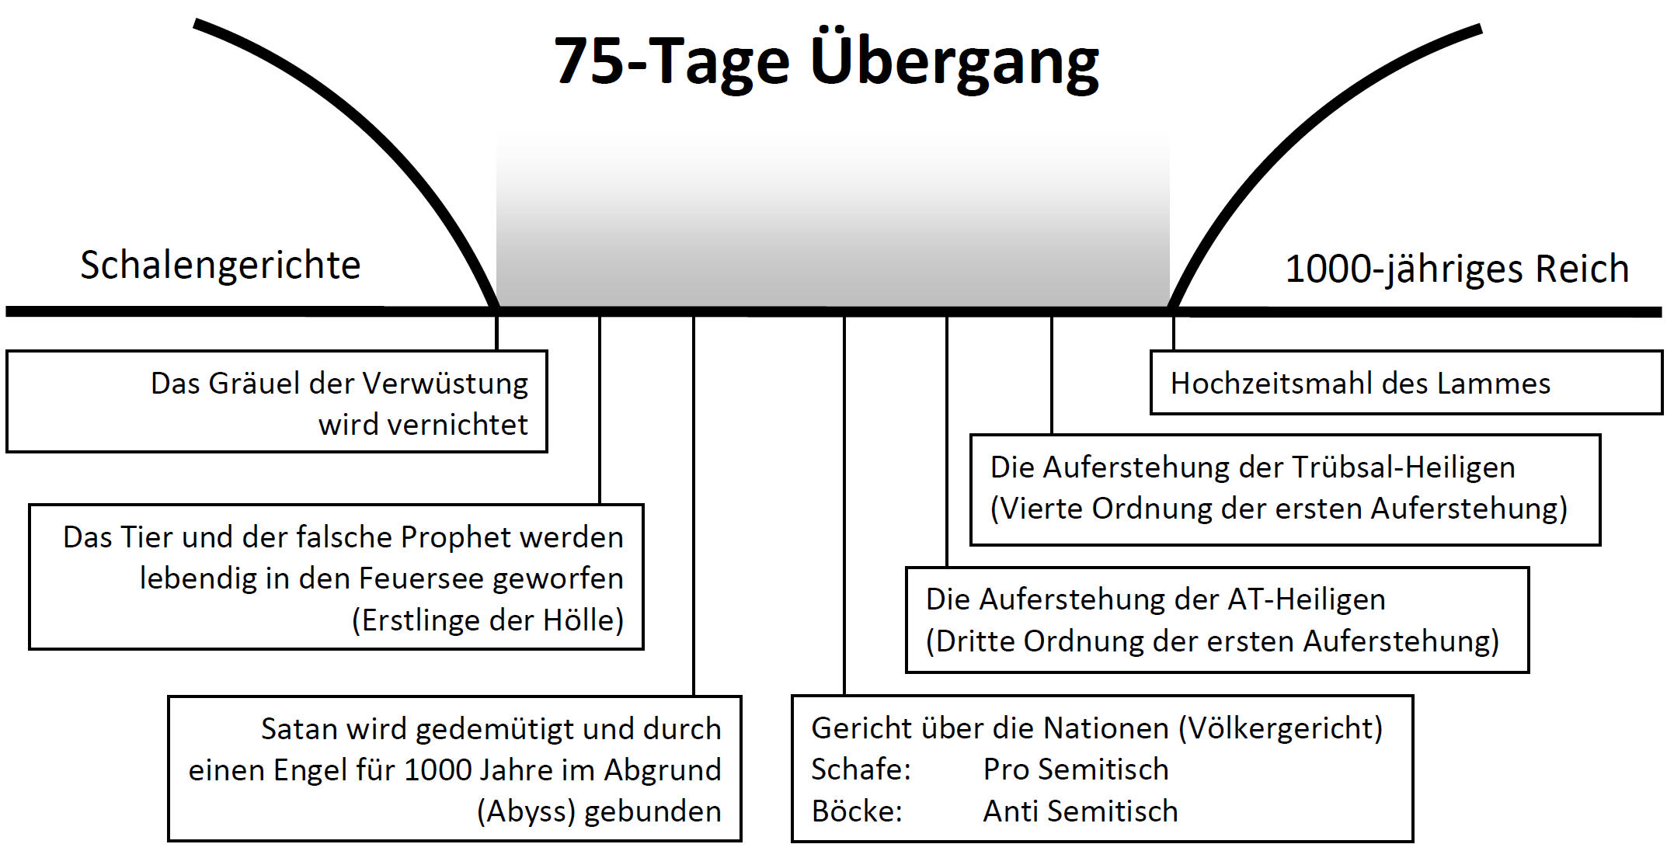
Charles C. Ryrie schreibt einleitend zu diesem Kapitel: Kapitel 20 ist wie die grosse Ruhe nach dem Sturm. Wenn man die grobe Aufteilung des Buches betrachtet, ist dieses Kapitel der zweite Abschnitt des dritten Hauptteils des Buches. Der dritte Hauptteil umfasst alles, »was nach diesem geschehen wird« (Kp. 4-22). Der erste Abschnitt dieses Hauptteils war die Beschreibung der Drangsalszeit (Kp. 4-19); dieser zweite Abschnitt bezieht sich auf das Tausendjährige Reich (Kp. 20), und der dritte Abschnitt beschreibt die Ewigkeit (Kp. 21-22).

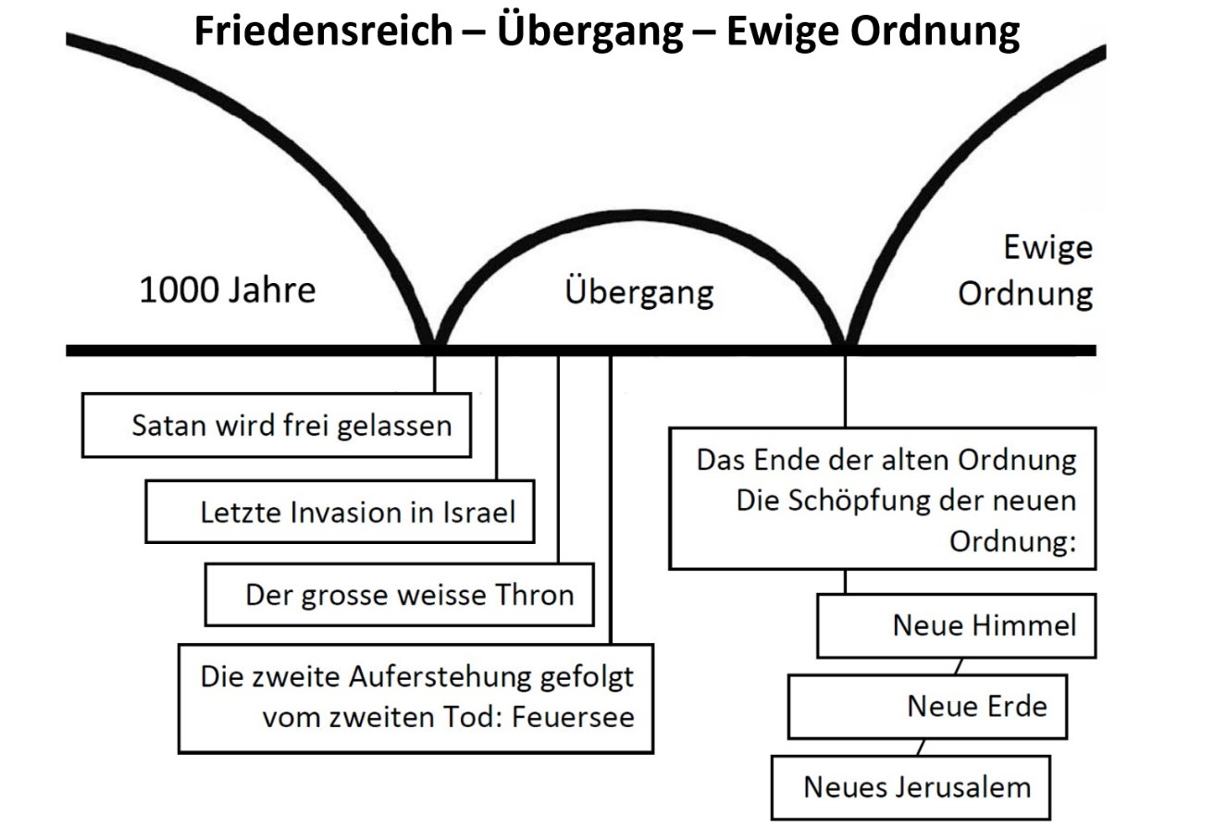

75-Tage Übergang | Offenbarung der 1000 Jahre | 20,1-6

Satan wird gebunden | 20,1-3
"Und ich sah einen Engel aus dem Himmel herabkommen, der den Schlüssel des Abgrundes und eine große Kette in seiner Hand hatte. 2 Und er griff den Drachen, die alte Schlange, die der Teufel und der Satan ist; und er band ihn tausend Jahre 3 und warf ihn in den Abgrund und schloss zu und versiegelte über ihm, damit er nicht mehr die Nationen verführte, bis die tausend Jahre vollendet sind. Nach diesem muss er für kurze Zeit losgelassen werden." (20,1-3)

V 1 | Das Wort "Und" zeigt auf, dass die nun kommenden Ereignisse in diesem Kapitel chronologisch auf die vorangegangenen folgen, d.h. der Wiederkunft Jesu Christi und der Harmagedon-Auseinandersetzung. Der hier erwähnte "Abgrund" ist nicht der Feuersee (Hölle). Siebenmal wird der Begriff "Abgrund" (Abyssos) in der Offb erwähnt und bezeichnet immer den Ort an dem die Dämonen gebunden sind und auf ihre letztendliche Verurteilung zum Feuersee warten (Vgl. 2Pet 2,4).
In Offb 12 haben wir gelesen, wie Satan und seine Engel aus dem Himmel geworfen wurden. Somit ist hier die Beobachtung des Johannes folgerichtig, denn er sieht den Engel vom Himmel herabkommen. Dieser Engel hat den Schlüssel, d.h. die Vollmacht von Gott über den "Abgrund". In Offb 9 wird berichtet, wie dieser Engel (Engel des fünften Posaunengerichts) den Abgrund aufschliesst um eine Dämoneninvasion zu ermöglichen. Hier ist der Schlüssel erneut nötig, aber diesmal, um den Abgrund über Satan und seine Engel zu verschliessen.

V 2-3 | Der Schlüsselhalter des Abgrundes wird "den Drachen, die alte Schlange, die der Teufel und der Satan ist" ergreifen und ihn binden für 1000 Jahre. Nur 3 ½ Jahre nach seinem Rauswurf aus dem Himmel, wird Satan, zusammen mit seinen Engeln von der Erde in den Abgrund geworfen, und erlebt sozusagen seinen zweiten Rauswurf innert kurzer Zeit. Diese Verbannung in den Abgrund ist Voraussetzung für das anstehende Friedensreich des Herrn Jesus, d.h. der zerstörerische Einfluss der Mächte der Finsternis werden 1000 Jahre unterbunden, was heute noch nicht der Fall ist (1Petr 5,8).
Hier bekommt Satan vier Namen um seine Identität, bzw. seinen Charakter zu beschreiben. Der "Drache": Dies betont seine Bestialität und Grausamkeit. "Die alte Schlange" steht für Satans Auftreten im Garten Eden (Gen 3,1ff) als er Eva verführte (Vgl. 2Kor 11,3; 1Tim 2,14). Der Name "Teufel" stammt von einem griech. Verb, das so viel bedeutet wie "verleumden" oder "fälschlicherweise anklagen". Der Teufel ist der Vater der Lüge (Joh 8,44) und ein Verkläger der Gläubigen (12,10). "Satan" bedeutet "Widersacher" oder "Feind" und kommt insbesondere in Hiob und den Evangelien vor.

V 3 | Der Engel wird Satan "in den Abgrund" werfen und diesen "verschliessen" und "versiegeln". Diese beiden Begriffe garantieren die vollumfängliche Macht- und Wirkungslosigkeit Satans und seiner Engeln während des gesamten Millenniums. Seit seiner Erschaffung, wird es hier das erste Mal sein, dass der Einfluss Luzifers auf die Schöpfung vollends unterbunden sein wird. Das nichtvorhandensein Satans und seiner Engel wird ein wesentliches Merkmal sein im 1000-jährigen Reich, ehe er dann nach den 1000 Jahren für kurze Zeit losgelassen werden wird.
Gesamt wird in den ersten sieben Versen sechsmal die "tausend Jahre" erwähnt (Verse 3.4.5.6.7). Das NT erwähnt die Lehre des 1000-jährigen Reiches nicht, ausser in diesem Kapitel. Das 1000-jährige Reich ist das letzte der sieben Heilszeitalter Gottes und ist Thema von vielen AT-Prophezeiungen, sodass diese Wahrheit im NT nicht wiederholt werden muss. Was in dieser NT-Erwähnung neu offenbart wird, ist die Dauer dieses Zeitalters, nämlich 1000 Jahre.

Die Vollendung der ersten Auferstehung | 20,4-6
"Und ich sah Throne, und sie setzten sich darauf, und das Gericht wurde ihnen übergeben; und ⟨ich sah⟩ die Seelen derer, die um des Zeugnisses Jesu und um des Wortes Gottes willen enthauptet worden waren, und die, welche das Tier und sein Bild nicht angebetet und das Malzeichen nicht an ihre Stirn und an ihre Hand angenommen hatten, und sie wurden lebendig und herrschten mit dem Christus tausend Jahre. 5 Die Übrigen der Toten wurden nicht lebendig, bis die tausend Jahre vollendet waren. Dies ist die erste Auferstehung. 6 Glückselig und heilig, wer teilhat an der ersten Auferstehung! Über diese hat der zweite Tod keine Macht, sondern sie werden Priester Gottes und des Christus sein und mit ihm herrschen die tausend Jahre." (20,4-6)

V 4a | Mit dem Wort "Und" wird nun erneut ein nächstes Ereignis angekündigt. Johannes "sah Throne, und sie setzten sich darauf, und das Gericht wurde ihnen übergeben." Diese (Menschen) auf den Thronen sind die Heiligen des Zeitalters der Gemeinde, die mit Christus herrschen werden (Vgl. 4,4; 4,10; 5,8). Sie, die einst von den Herrschern und den Gerichten dieser Welt aufgrund ihres Glaubens als des Todes würdig erachtet wurden, ihnen wird nun von Gott die Herrschaft (Throne) und das Gericht übergeben.

V 4b | Johannes sieht noch zwei weitere Gruppen, die uns in der Offb schon begegnet sind. Die erste Gruppe sind jene, "die um des Zeugnisses Jesu und um des Wortes Gottes willen enthauptet worden waren." Bei dieser zweiten Gruppe handelt es sich Gläubige, die sich nach der Entrückung bekehrt haben und in der ersten Hälfte der Trübsal "geschlachtet" worden waren (6,9).
Auch die dritte Gruppe sind Märtyrer, "welche das Tier und sein Bild nicht angebetet und das Malzeichen nicht an ihre Stirn und an ihre Hand angenommen hatten." Diese sind Märtyrer der zweiten Hälfte der Trübsal (13,5).
Während die erste Gruppe, d.h. die Gläubigen des Gemeindezeitalters bei der Entrückung schon auferstanden sind, ist bei den beiden letztgenannten Gruppen nun der Zeitpunkt der Auferstehung gekommen (sie wurden lebendig). Sie werden mit Christus herrschen in seinem Reich.

V 5 | Die Auferstehung der AT-Heiligen erfolgt in der 75-tägigen Übergangszeit zum Millennium (Jes 26,19; Dan 12,2) wird aber in diesem Text nicht erwähnt, gehört aber trotzdem zur ersten Auferstehung. "Die Übrigen Toten", d.h. die ungläubig Verstorbenen werden nicht zu jenem Zeitpunkt auferstehen, sondern erst nach dem nun anbrechenden 1000-jährigen Reich.

V 6 | Wahrhaft "glückselig" wer teilhat an dieser ersten Auferstehung! Denn die erste Auferstehung ist eine Auferstehung zum ewigen Leben und dann wird erfüllt werden was der Herr Jesus Marta, der Schwester des Lazarus gesagt hat: "Ich bin die Auferstehung und das Leben; wer an mich glaubt, wird leben, auch wenn er gestorben ist; und jeder, der da lebt und an mich glaubt, wird nicht sterben in Ewigkeit." (Joh 11,25-26) Wer teilhat an der ersten Auferstehung wird Gottes Gericht nicht erfahren müssen: "Wahrlich, wahrlich, ich sage euch: Wer mein Wort hört und glaubt dem, der mich gesandt hat, ⟨der⟩ hat ewiges Leben und kommt nicht ins Gericht, sondern er ist aus dem Tod in das Leben übergegangen."
Der erste Tod ist der physische Tod, welcher es jedem Menschen verunmöglicht, Teil des irdischen Lebens zu sein. Der zweite Tod ist der geistliche Tod, welcher es jedem Menschen verunmöglicht, Teil des Himmels Gottes zu sein. Wahrhaft "glückselig" wer teilhat an dieser ersten Auferstehung, denn "über diese hat der zweite Tod keine Macht, sondern sie werden Priester Gottes und des Christus sein und mit ihm herrschen die tausend Jahre."

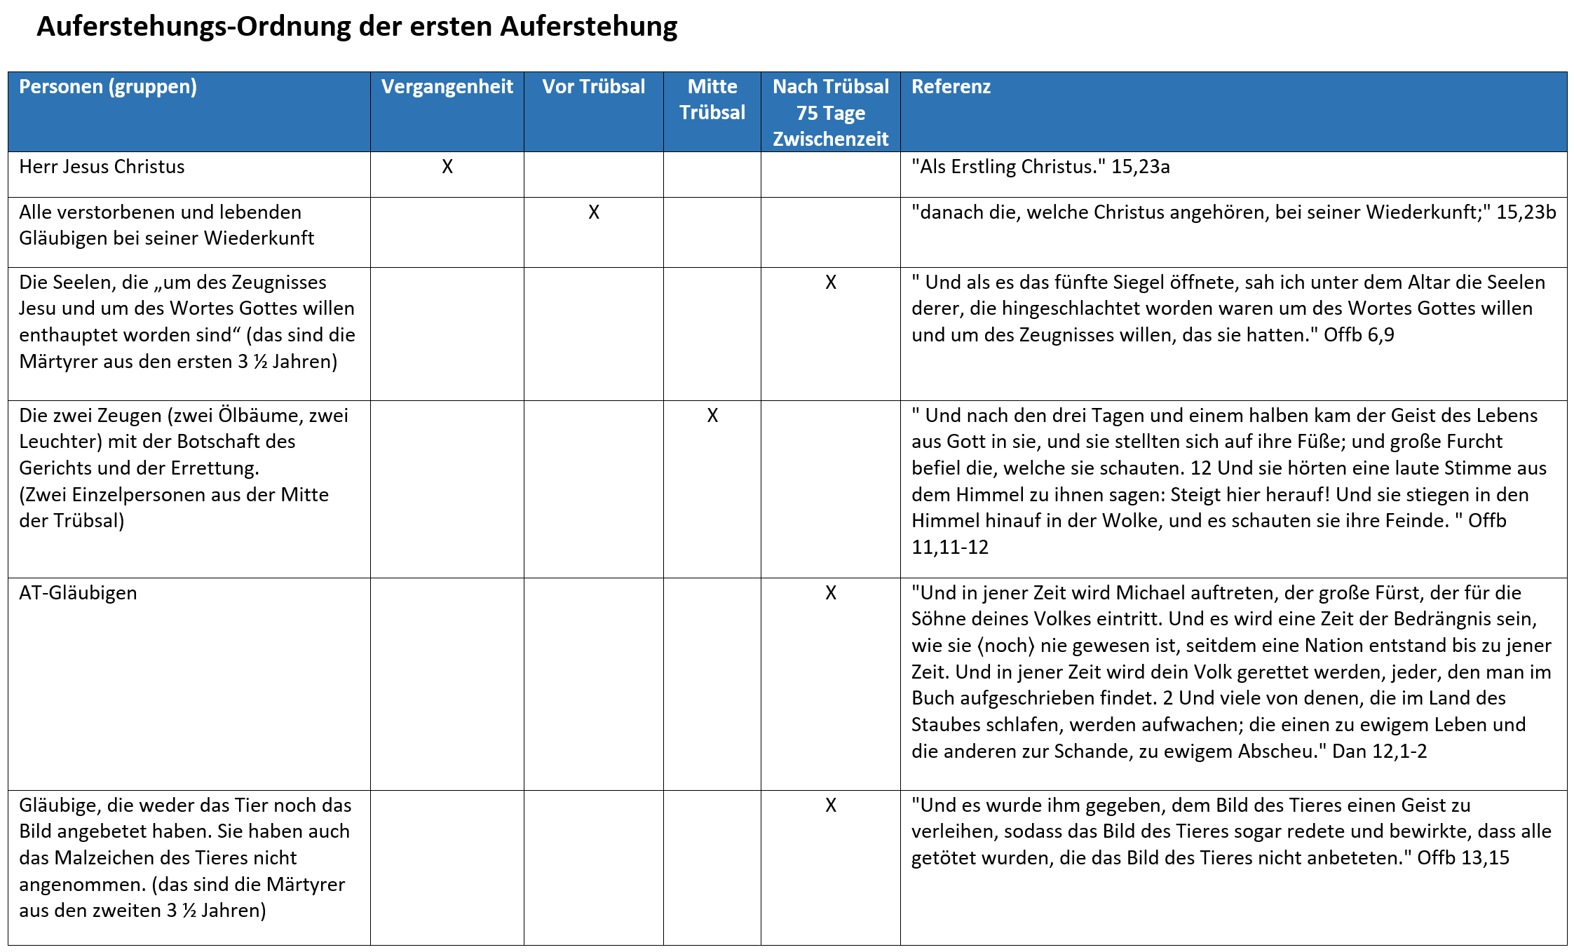
Der letzte Aufstand und Satans endgültiges Gericht | 20,7-10
"Und wenn die tausend Jahre vollendet sind, wird der Satan aus seinem Gefängnis losgelassen werden 8 und wird hinausgehen, die Nationen zu verführen, die an den vier Ecken der Erde sind, den Gog und den Magog, um sie zum Krieg zu versammeln; deren Zahl ist wie der Sand des Meeres. 9 Und sie zogen herauf auf die Breite der Erde und umzingelten das Heerlager der Heiligen und die geliebte Stadt; und Feuer kam aus dem Himmel herab und verschlang sie. 10 Und der Teufel, der sie verführte, wurde in den Feuer- und Schwefelsee geworfen, wo sowohl das Tier als auch der falsche Prophet sind; und sie werden Tag und Nacht gepeinigt werden von Ewigkeit zu Ewigkeit." (20,7-10)

V 7-8 | Wie in Vers 3 angekündigt, wird Satan am Ende des 1000-jährigen Reiches aus seinem Gefängnis (Abyss) losgelassen werden. In der Folge werden zwei Gründe dafür angegeben: Einmal um die unveränderte Bösartigkeit Satans darzulegen und zum andern, um die Verdorbenheit des ungläubigen Menschen zu demonstrieren.
Unmittelbar nach ihrer Freilassung wird die alte Schlange, das ist der Teufel, ihr Werk wieder aufnahmen, nämlich die Verführung der Nationen. Die Verführung der Menschen durch Satan wird so massiv sein (deren Zahl ist wie der Sand des Meeres), dass sich eine weltweite (vier Ecken der Erde) militärische Rebellion gegen den Herrn Jesus formieren wird.
In Vers 8 wird "Gog und Magog" als jene identifiziert, die sich zum Krieg gegen Israel versammeln. Dies erinnert stark an die Schilderungen in Hes 38-39, doch offensichtlich werden zwei verschiedene Angriffskriege geschildert: Umstände, Ausmass (Hes 38,1-6), Zeitpunkt (Hes 38,16) und Gericht (Hes 38,19-22), usw. unterscheiden sich voneinander. Während die Hesekiel-Schilderung zeitlich zwar auch in das 1000-jährige Reich einzuordnen ist, ist sie doch markant früher als die Offb-Schilderung welche am Ende des 1000-jährigen Reiches geschehen wird. In Bezugnahme auf den Hesekiel-Angriffskrieg durch eine Völker-Allianz, welche angeführt werden wird von Gog, den Fürsten von Rosch aus dem Lande Magog, ist hier in diesem Vers die Bezeichnung "Gog und den Magog", ähnlich wie der Begriff "Babylon", zu einem über alle Zeitalter hinweg gültigen Synonym geworden für eine gottlose und unbussfertige Menschheit und deren Herrscher, die sich bereitwillig verführen lassen, um mit allen zur Verfügung stehenden Mitteln der Bösartigkeit, die Herrschaft Gottes und Seines Christus niederzureissen.
Dies alles mag auf den ersten Blick erstaunen, werden doch während des 1000-jährigen Reiches fast paradiesische Lebensbedingungen herrschen – die besten seit dem Sündenfall des Menschen. Und doch werden es keine perfekten Verhältnisse sein. Sünde und Tod werden zwar stark eingeschränkt sein, aber noch nicht endgültig beseitigt. Charles C. Ryrie schreibt dazu: Woher wird diese grosse Zahl von Gefolgsleuten Satans kommen? Im Zeitraum von 1000 Jahren kann es dreissig oder vierzig Generationen von Menschen geben. Wenn das Tausendjährige Reich beginnt, werden Menschen mit irdischen Körpern die Erde bevölkern, doch offenbar ist zu Anfang niemand von ihnen unerrettet. Sehr bald jedoch (vielleicht schon während der ersten Minuten) werden Kinder geboren, und im Laufe von 1000 Jahren werden viele Kinder zur Welt kommen, aufwachsen und ungewöhnlich lange leben. Alle werden zumindest äußerlich dem Herrn Jesus Christus, der auf dem Thron herrscht, Treue schwören — doch wie in jedem Zeitalter wird er auch im Tausendjährigen Reich niemanden dazu zwingen, von Herzen an ihn zu glauben. Folglich werden in dieser Zeit viele Menschen leben, die sich nie mit der Bitte um Errettung an Jesus Christus wenden, obwohl sie ihn als Oberhaupt der Regierung anerkennen. Diese Menschen werden die Gelegenheit ergreifen, der Rebellion in ihrem Herzen Ausdruck zu verleihen, wenn sich Satan in seinem letzten Aufstand zu ihrem Anführer aufschwingt. Das Tausendjährige Reich wird (unter anderem) zeigen, dass eine nahezu vollkommene Umgebung (Jes 35) und eine umfassende Erkenntnis des Herrn (Jes 11,9) das menschliche Herz nicht verändert. Ein solcher Wandel des Herzens kann nur persönlich und willentlich geschehen, und eine grosse Menge von Menschen wird während des langen Zeitabschnitts des Tausendjährigen Reiches diese Veränderung nicht anstreben.

Warren W. Wiersbe zieht daher folgendes Fazit: In gewissem Sinne wird das tausendjährige Reich all das „zusammenfassen‘“, was Gott über das Herz des Menschen in den verschiedenen Geschichts-abschnitten (Zeitalter) gesagt hat. Es wird eine Herrschaft des Gesetzes sein, und doch wird das Gesetz das sündige Herz des Menschen nicht verändern können. Der Mensch wird sich noch immer gegen Gott auflehnen. Das Millennium wird eine Zeit des Friedens und der perfekten Bedingungen sein, eine Zeit, in der Ungehorsam schnell und gerecht bestraft werden wird; und doch ‚werden die Untertanen des Königs am Ende Satan folgen und sich gegen den Herrn auflehnen. Perfekte Bedingungen allein können kein perfektes Herz hervorbringen!

Es gilt über alle Zeitalter hinweg (C. Ryrie, Dispensationalismus S. 165):
„Die Grundlage der Errettung in jedem Zeitalter ist der Tod Christi;
die Voraussetzung zur Errettung in jedem Zeitalter ist Glaube;
das Objekt des Glaubens in jedem Zeitalter ist Gott;
der Inhalt des Glaubens ändert sich in den verschiedenen Zeitaltern.“

V 9 | Die Bibel berichtet uns von drei grossen Kriegen (Schlachten) der Nationen gegen Jerusalem und den Herrn Jesus nach der Entrückung der Gemeinde. Jede dieser drei kriegerischen Auseinandersetzungen enden im Gericht Gottes über Seine Feinde!
Einmal ist es die Harmagedon-Auseinandersetzung bei Seinem zweiten Kommen als König und Richter. Das Gericht über die Feinde Gottes: "das Tier und der falsche Prophet … lebendig wurden die zwei in den Feuersee geworfen, der mit Schwefel brennt. Und die Übrigen wurden getötet mit dem Schwert, das aus dem Mund dessen hervorging, der auf dem Pferd saß; und alle Vögel wurden von ihrem Fleisch gesättigt." (19,20-21)
Die zweite Auseinandersetzung ist der Angriffskrieg von "Gog im Land Magog, den Fürsten von Rosch, Meschech und Tubal" (Hes 38-39) und wird zu einem unbekannten Zeitpunkt im 1000-jährigen Reich erfolgen. Dieser Angriffskrieg aus dem äussersten Norden wird eine von Russland angeführte antigöttliche Allianz sein, die es auf die Schätze Israel abgesehen haben. Gottes Gericht über diesen kriegerischen Aufstand wird in Hes 38,22 beschrieben: "Und ich werde ins Gericht mit ihm gehen durch Pest und durch Blut. Und einen überschwemmenden Regen und Hagelsteine, Feuer und Schwefel lasse ich auf ihn regnen und auf seine Scharen und auf die vielen Völker, die mit ihm sind."
Hier nun wird die dritte und somit letzte Schlacht geschildert. Gog und Magog (siehe Kommentar zu V 8), werden heraufziehen "auf die Breite der Erde und umzingelten das Heerlager der Heiligen und die geliebte Stadt". Das Gericht Gottes: "Feuer kam aus dem Himmel herab und verschlang sie." Dies wird der letzte Krieg der Geschichte sein. Von nun an wird es nie mehr eine kriegerische Auseinandersetzung geben, noch einen Aufstand oder eine Rebellion.

V 10 | Nun ist das endgültige Ende des Teufels gekommen. Satans letzter Versuch, Gott zu besiegen und vom Thron zu stossen enden für ihn in einem Desaster und seine Macht und seine Verführungen haben nun ein endgültiges Ende. Gott wird ihn in den "Feuer- und Schwefelsee" werfen (Vgl. Jes 14,9-17), in den schon der das Tier und der falsche Prophet geworfen wurden 1000 Jahre zuvor. Anstatt zu herrschen, wird Satan "Tag und Nacht gepeinigt werden von Ewigkeit zu Ewigkeit." Dieser letzte aller Kriege besiegelt den ewigen Untergang Satans.

Die zweite Auferstehung | 20,11-15
In den Versen 11-15 wird die zweite Auferstehung zum Gericht vor dem grossen weissen Thron beschrieben. Während bei der ersten Auferstehung nur die Gläubigen auferweckt werden, gilt die zweite Auferstehung nur den Ungläubigen. Zwischen diesen beiden Ereignissen liegen eintausend Jahre.

Der grosse weisse Thron | Das Ende der alten Ordnung | 20,11
"Und ich sah einen großen weißen Thron und den, der darauf saß, vor dessen Angesicht die Erde entfloh und der Himmel, und keine Stätte wurde für sie gefunden." (20,11)

V 11a | "Und ich sah" leitet nun ein weiteres Ereignis ein. Hier sei kurz angemerkt, dass fast jeder Vers in diesem Kapitel mit dem Wort "und" beginnt. Johannes sieht einen "grossen weissen Thron". Dieser gross weisse Richter-Thron ist zu unterscheiden vom Thron Gottes, welchem wir zuvor schon oft in der Offb begegnet sind. Der Thron ist "gross", um anzuzeigen was nun von diesem Thron an Gericht ausgehen wird, und "weiss" wegen der Vollkommenheit, Gerechtigkeit und Reinheit der Urteilsverkündigung.
Obwohl namentlich nicht genannt, sitzt auf diesem "grossen weissen Thron" der Sohn Gottes, Jesus Christus, denn ihm ist alles Gericht von Gott übergeben worden (Joh 5,22). Der Sohn des Menschen wird als Mensch alle Menschen richten.

V 11b | Gottes Herrlichkeit und das Feuer seines Gerichts umgeben den grossen weissen Thron mit solcher Intensität, dass vor diesem letzten Gericht zuerst der jetzige Himmel, das Universum und auch die von Gott für das 1000-jährige Reich erneuerte Erde im Feuer vernichtet werden wird. Damit erfüllt sich Jesu Wort an seine Jünger: "Der Himmel und die Erde werden vergehen, meine Worte aber sollen nicht vergehen." (Mt 24,35) (Vgl. Lk 21,33)
Dieses Gericht findet statt in der unbeschreiblichen Leere zwischen dem Ende der jetzigen Schöpfung (V 11) und der Schöpfung des neuen Himmels und der neuen Erde (21,1).

Das Gericht über die Ungläubigen | 20,12-13
"Und ich sah die Toten, die Großen und die Kleinen, vor dem Thron stehen, und Bücher wurden geöffnet; und ein anderes Buch wurde geöffnet, welches das des Lebens ist. Und die Toten wurden gerichtet nach dem, was in den Büchern geschrieben war, nach ihren Werken. 13 Und das Meer gab die Toten, die in ihm waren, und der Tod und der Hades gaben die Toten, die in ihnen waren, und sie wurden gerichtet, ein jeder nach seinen Werken." (20,12-13)

V 12a | In der Offb finden wir den Ausdruck "und ich sah" 35 Mal. Hier ist es auffallend, dass dieser Ausdruck zwei Mal verwendet wird. Zuerst sieht Johannes den Richter-Thron Gottes und den Sohn Gottes auf diesem Thron. Danach sieht Johannes die Toten vor dem Richter-Thron Gottes.
Johannes sieht die Toten vor dem Richter-Thron Gottes, d.h. er sieht alle ungläubig verstorbenen Menschen aller Zeitalter die sich versammeln müssen zum endgültigen Gericht. In diesem Gericht geht es nicht darum, um zu bestimmen ob ein Mensch gerettet ist oder nicht, denn dies steht bereits fest. Es geht allein darum, jedem einzelnen Menschen die Höhe der Strafe zuzumessen. Die Bibel lehrt uns, dass nicht jeder unerrettete Mensch das gleich hohe Strafmass zu erwarten hat (Vgl. Mt 11,20-24; Lk 12,47-48; Joh 19,11). Jeder unbussfertige Sünder wird genau das bekommen, was er zu seinen Lebzeiten verdient hat und niemand wird seine Urteile infrage stellen können, denn Bücher werden nun aufgetan, in welchen die Wahrheit unumstösslich geschrieben steht.

V 12b | Der Sohn Gottes wird in seiner Funktion als Richter die unerlöst verstorbenen Menschen auf der Grundlage dessen richten, was in den "Büchern" geschrieben steht. Welche Bücher sind gemeint?
Zuerst einmal wird es Gottes Wort sein. Jesus sagte: "Wer mich verwirft und meine Worte nicht annimmt, hat den, der ihn richtet: Das Wort, das ich geredet habe, das wird ihn richten am letzten Tag." (Joh 12,48)
Erwähnt wird das "Buch des Lebens". Dieses ist ein Namensverzeichnis und enthält den Namen jedes Menschen, der je geboren wurde (Vgl. Ps 139,16; Dan 12,1-2; Phil 4,2-3; Lk 10,20). Wer zu Lebzeiten nicht umkehrt von seinem sündigen, gottfernen Leben und die Erlösung in Christus Jesus im Glauben annimmt, wird schlussendlich aus dem Buch des Lebens gelöscht werden (Vgl. Ps, 69,29; Off 3,5). Niemand der zu diesem Gericht vor dem grossen weissen Thron erscheinen muss, steht im Buch des Lebens.
Ein weiteres Buch wird erwähnt. Es ist das Buch der Werke. Dieses enthält eine detaillierte Beschreibung aller "Werke", welche der Tote zu Lebzeiten getan hat. Das Fehlen des Namens im Buch des Lebens verurteilt den Toten, die Aufzeichnungen seiner Werke hingegen bestimmt das Ausmass seiner Strafe.

V 13 | Woher kommen diese "Toten"? Der Tod wird die verstorbenen Körper freigeben müssen und der Hades, d.h. der Warteraum der unerrettet Verstobenen, muss die Toten hergeben. Es wird sogar eine Auferstehung aus dem Meer geben. Alle unerretteten Toten werden zum Gericht vor dem grossen weissen Thron erscheinen müssen, niemand wird entkommen. "Und sie (die Toten) wurden gerichtet, ein jeder nach seinen Werken."

Der zweite Tod | 20,14-15
"Und der Tod und der Hades wurden in den Feuersee geworfen. Dies ist der zweite Tod, der Feuersee. 15 Und wenn jemand nicht geschrieben gefunden wurde in dem Buch des Lebens, so wurde er in den Feuersee geworfen." (20,14-15)

V 14-15 | Seit Jahrtausenden hat Gott alle Menschen das ewige Evangelium hören lassen. Wer es hören wollte, wusste vom kommenden und unabwendbaren Gericht über alles sündige. Denn nur wer an Gott und Sein Wort glaubt, wird seinen Namen am Tage des Gerichts im Buch des Lebens finden.
Das Urteil wird ohne Verzögerung vollstreckt: Alle, die in diesem Gericht vor dem grossen weissen Thron erscheinen werden, werden ausnahmslos in den Feuersee geworfen. "Dies ist der zweite Tod" – die ewige Trennung von Gott. Selbst der Tod (der Anspruch auf den Körper erhebt) und der Hades (der Anspruch auf die Seele erhebt) werden in den Feuersee geworfen, denn ihre Aufgabe ist nun beendet. Der physische Tod der Unerretteten, wie auch ihr Aufenthalt im Hades (Warteraum), ist nur vorübergehend, denn ihre endgültige und ewige Bestimmung ist der zweite Tod im Feuersee.

Graphik von Arnold G. Fruchtenbaum:

- Sheol / Hades - Unterwelt der Toten
- Aufenthaltsort der Toten vor ihrer Auferstehung

